СОДЕРЖАНИЕ
Введение 4
1 Описание программного продукта ………………………………...8
1.1 Общие сведения и функциональное назначение 8
1.2 Описание инструментальной оболочки 8
2 Разработка программного продукта 15
2.1 Моделирование иерархии классов 15
2.2 Описание конструкций программного продукта 15
3 Эксплуатационная документация 20
3.1 Руководство пользователя 20
3.2 Руководство разработчика 23
Заключение 25
Список использованных источников 28
Приложение А Листинг программного кода 30

ВВЕДЕНИЕ
Заметной тенденцией развития сферы образования в последние годы стало использование информационных технологий в учебном процессе. Требования к выпускникам школ и вузов постоянно расширяются. Это, в свою очередь, заставляет учебные учреждения стремиться к повышению качества образовательных услуг, что недостижимо без активного использования новых информационных технологий в образовательном процессе. Особое место среди них занимают интерактивные учебные пособия.
Одним из направлений государственной политики в области модернизации образования является обновление учебного содержания в логике компетентностного подхода, которое требует создания новых школьных учебников. Реализация компетентностного подхода в учебных изданиях предполагает пересмотр сложившегося подхода к формату учебника, написанию учебных текстов, разработке вопросов и заданий для обучаемого.
Компетентностный подход при организации образовательного процесса требует от преподавателя изменения процесса обучения: его структуры, форм организации деятельности, принципов взаимодействия субъектов. А это означает, что приоритет в работе педагога отдается диалогическим методам общения, совместным поискам истины, разнообразной творческой деятельности. Все это реализуется при применении интерактивных методов обучения.
Ученики могут заменить тетради на компактное устройство, которое содержит все необходимые учебники. А благодаря возможности получить доступ на других устройствах, преподаватель может загрузить учебники на рабочий и домашний компьютеры.
Концепция электронных учебников состоит в том, чтобы сделать их не просто заменителями бумажных пособий, а инструментом обучения с расширенными возможностями по сравнению с традиционными учебниками. Основное преимущество электронного пособия – интерактивность.
Технологии электронных устройств, на которых будут работать электронные пособия, позволят, помимо текста, предоставлять ученика возможность. Открывать аудиофайлы, видеоролики, копии различных документов, перекрестные материалы из других пособий и энциклопедий. Предполагается, что на время урока электронные устройства обучающихся можно будет соединять в единую сеть.
Преподаватель сможет работать с каждым устройством со своего планшета или любого другого устройства, комментировать работы учеников, давать и проверять задания. Помимо новых возможностей учебном процессе, электронные пособия имеют и другие преимущества перед бумажными, в частности, отсутствие затрат на печать, облегчение веса учебных материалов.
Учебный процесс будет организован таким образом, что практически все ученики оказываются вовлеченными в процесс познания, они имеют возможность понимать и рефлектировать по поводу того, что они знают и о чем думают. Особенность интерактивных методов – это высокий уровень взаимно направленной активности субъектов взаимодействия, эмоциональное, духовное единение участников.
Ученик становится полноправным участником учебного процесса, его опыт служит основным источником учебного познания. Педагог не даёт готовых знаний, но побуждает участников к самостоятельному поиску и выполняет функцию помощника в работе.
В настоящее время существует множество определений электронного учебника.
- это компьютерное педагогическое программное средство, предназначенное в первую очередь для предъявления новой, дополняющей печатные издания информации, служащие для индивидуального и индивидуализированного обучения и позволяющие тестировать обучаемого, его знания и умения;
- это электронный учебный курс, содержащий систематическое изложение учебной дисциплины, её раздела или части, соответствующий Государственному стандарту и учебной программе и официально утверждённый в качестве данного вида издания;
- это комплекс информационных, методических и программных средств, который предназначен для изучения отдельного предмета и обычно включает вопросы и задачи для самоконтроля и проверки знаний, а также обеспечивает обратную связь;
- это основное учебного электронное издание, созданное на высоком научном и методическом уровне, полностью соответствующее федеральной составляющей дисциплины Государственного образовательного стандарта специальностей и направлений, определяемой дидактическими единицами стандарта и программой.
Преимущества интерактивных учебный пособий перед традиционной учебной литературой состоят в том, что они:
- создают условия для самообразования, обучаемого с возможностью выбора места и времени работы, а также темпа обучения;
- позволяют в большей степени индивидуализировать обучение;
- дают возможность представления в мультимедийном формате уникального контента (картин, рукописей, видео хроник и т. д.);
- дают возможность автоматизированного контроля и выставления объективной оценки знаниям учащегося.
Основное преимущество применения интерактивного учебного пособия – это наличие обратной связи между учеником и элементами пособия.
Электронные учебники должны удовлетворять следующим качествам:
- Текстовая часть должна сопровождаться многочисленными перекрестными ссылками, позволяющими сократить время поиска необходимой информации, а также мощным поисковым центром.
- Для лучшего понимания, усвоения и запоминания материала необходимо использовать технические возможности: анимацию, звук, цвет, иллюстрации. Видеоинформацию или анимации должны сопровождать разделы, которые трудно понять в обычном изложении. Включение специальных фрагментов помогут смоделировать сложные физические и технологические процессы.
- Универсальность. Электронный учебник должен быть мультиплатформенным и поддерживаться большинством электронных устройств. В данный момент электронные версии бумажных пособий выпускаются на платформах Android, IOS и Windows.
- Надёжность. В отличие от бумажного носителя, электронное устройство требует более бережного обращения.
- Доступность. Пока остаётся открытый вопрос кто обеспечит школьникам устройства, воспроизводящие электронные программы обучения. Здесь следует учитывать доступность электронных устройств, особенно для малоимущих семей. Нельзя допустить, чтобы недоступность учебников стало барьером для обучения.
Тема данной курсовой работы - «Разработка программного продукта с мобильным доступом для изучения и контроля знаний по предмету «Математика» МБОУ СОШ №24».
Актуальность данной темы заключается в том, что с использованием интерактивных пособий по процесс получения и проверки знаний становиться в разы быстрее по времени и интереснее для пользователя.
Целью данной курсовой работы является разработка интерактивного пособия по теме «Действия с дробями». Для достижения поставленной цели были определенны следующие задачи:
- Разработать логическую структуру.
- Разработать программный продукт.
- Разработать эксплуатационную документацию.
Рекомендуемые источники:
1. Шарп Д. Microsoft Visual C#. Подробное руководство, 2017г.
2. Васильев А. Н. Программирование для начинающих на C#. Особенности языка, 2018г.
3. Райд Д. Р. Вступление С# 7 Программирование в Visual Studio 2017г., 2018г.
- Описание программного продукта

  - Общие сведения и функциональное назначение
Интерактивное пособие по теме «Действия с дробями» позволяет провести проверку знаний, полученных в этой же программе и узнать, усвоил ли ученик материал. Программа предназначена для использования, как на уроках, так и для самостоятельного обучения.
Достоинствами программы являются быстрая обучаемость, простота в эксплуатации и быстрая проверка усвоенного материала, малый объем занимаемой памяти устройства, ускоряет и упрощает процесс обучения, имеет строгий и приятный глазу интерфейс, настраивающий на получение знаний.
К недостаткам программы можно отнести отсутствие базы данных для зарегистрированных пользователей.

  - Описание инструментальной оболочки
Программа была разработана с помощью программной среды Visual Studio 2019, которая считается одной из лучших сред разработки для создания программного обеспечения. В Visual Studio есть поддержка множества языков программирования используя один и тот же интерфейс (IDE), а также среда обеспечивает высокую скорость разработки и удобство написания кода программы с помощью системы блоков - элементов.
Для написания программы был использован язык программирования C#. Язык программирования C# — это объектно-ориентированный, простой и в то же время мощный язык программирования, который позволяет разработчикам создавать многофункциональные приложения, поддерживается компанией Microsoft и все время совершенствуется. Внутри языка присутствует множество конструкций, которые созданы для облегчения написания и понимания кода, а также он объединяет лучшие идеи современных языков программирования Java, C++, Visual Basic и т. д.
При создании графического интерфейса была использована программа Adobe Photoshop. Графический редактор Adobe Photoshop используется для редактирования и создания всевозможных изображений, рисунков и графики. Он работает с растровыми изображениями, однако имеет некоторые векторные инструменты.
Для создания визуальной оболочки программы использовался Windows Forms — интерфейс программирования приложений (API), отвечающий за графический интерфейс пользователя и являющийся частью Microsoft .NET Framework. Данный интерфейс упрощает доступ к элементам интерфейса Microsoft Windows за счет создания обёртки для существующего Win32 API в управляемом коде. Причём управляемый код — классы, реализующие API для Windows Forms, не зависят от языка разработки. То есть программист одинаково может использовать Windows Forms как при написании ПО на C#, С++, так и на VB.Net, J# и др.
При написании программы использовались следующие элементы Windows Forms:
- Элемент Form представляет окно или диалоговое окно, которое составляет пользовательский интерфейс приложения. Основные свойства элемента:
- Text: Пользовательское название формы.
- Visible: получает или задает значение, указывающее, отображается ли элемент управления и все его дочерние элементы управления.
- WindowState: возвращает или задаёт значение, указывающее на состояние формы: развёрнутое, свернутое или обычное.
- FormBorderStyle : получает или задает стиль границы формы.
- MinimizeBox: возвращает или задает значение, указывающее, отображается ли кнопка свертывания в строке заголовка формы.
- MaximizeBox: возвращает или задает значение, указывающее, отображается ли кнопка развертывания в строке заголовка формы.
- Элемент Label представляет стандартную надпись Windows. Находится в группе элементов Common Controls. Основные свойства элемента:
- Text: получает или задает текст, сопоставленный с этим элементом управления.
- TextAlign: получает или задает выравнивание текста в элементе управления Label.
- Image: возвращает или задаёт изображение, отображаемое на элементе управления Label.
- Visible: получает или задает значение, указывающее, отображается ли элемент управления.
- Enabled: возвращает или задает значение, показывающее, сможет ли элемент управления отвечать на действия пользователя.
- Name: возвращает или задает имя элемента управления. Стандарты те же что и для переменных С++.
- Элемент textbox отображает элемент управления текстовым окном для ввода данных пользователем. Находится в группе элементов Common Controls. Основные свойства элемента:
- Text: получает или задает текст, сопоставленный с этим элементом управления.
- TextAlign: получает или задает выравнивание текста в элементе управления TextBox.
- MaxLength: получает или задает максимальное разрешенное число знаков в текстовом окне (по умолчанию 32767 символов).
- Multiline: определяет поддерживает ли элемент многострочный текст.
- Enabled: возвращает или задает значение, показывающее, сможет ли элемент управления отвечать на действия пользователя.
- Name: возвращает или задает имя элемента управления. Стандарты те же что и для переменных С++.
- Visible: получает или задает значение, указывающее, отображается ли элемент управления.
- ReadOnly: возвращает или задает значение, определяющее возможность изменения содержимого элемента управления TextBox.
- Rows: возвращает или задает число строк, отображаемых в многострочном текстовом окне.
- Columns: возвращает или задает ширину отображаемого текстового окна в знаках.
- Элемент richTextBox предоставляет элемент управления полем форматированного текста Windows. Находится в группе элементов Common Controls. Основные свойства элемента:
- Text: получает или задает текст, сопоставленный с этим элементом управления.
- Lines: Массив строк текстового поля.
- MaxLength: получает или задает максимальное разрешенное число знаков в текстовом окне (по умолчанию 2147483647 символов).
- Multiline: определяет поддерживает ли элемент многострочный текст.
- Enabled: возвращает или задает значение, показывающее, сможет ли элемент управления отвечать на действия пользователя.
- Name: возвращает или задает имя элемента управления. Стандарты те же что и для переменных С++.
- Visible: получает или задает значение, указывающее, отображается ли элемент управления.
- ReadOnly: возвращает или задает значение, определяющее возможность изменения содержимого элемента управления RichTextBox.
- Rows: возвращает или задает число строк, отображаемых в многострочном текстовом окне.
- Columns: возвращает или задает ширину отображаемого текстового окна в знаках.
- ScrollBars: получает или задает тип полос прокрутки, отображающихся в элементе управления RichTextBox.
- Элемент button представляет элемент управления Windows "Кнопка". Находится в группе элементов Common Controls. Основные свойства элемента:
- Text: получает или задает текст, сопоставленный с этим элементом управления.
- TextAlign: получает или задает выравнивание текста в элементе управления " Кнопка ".
- Image: возвращает или задаёт изображение, отображаемое на элементе управления "Кнопка".
- Visible: получает или задает значение, указывающее, отображается ли элемент управления.
- Enabled: возвращает или задает значение, показывающее, сможет ли элемент управления отвечать на действия пользователя.
- Name: возвращает или задает имя элемента управления. Стандарты те же что и для переменных С++.
- Элемент pictureBox предназначен для показа изображений. Он позволяет отобразить файлы в формате bmp, jpg, gif, а также метафайлы изображений и иконки. Для установки изображения в PictureBox можно использовать ряд свойств:
- Image: устанавливает объект типа Image
- ImageLocation: устанавливает путь к изображению на диске или в интернете
- InitialImage: некоторое начальное изображение, которое будет отображаться во время загрузки главного изображения, которое хранится в свойстве Image
- ErrorImage: изображение, которое отображается, если основное изображение не удалось загрузить в PictureBox
- webBrowser предоставляет функции интернет-браузера, позволяя загружать и отображать контент из сети интернет. В то же время важно понимать, что данный элемент не является полноценным веб-браузером, и возможности по его настройки и изменению довольно ограничены. Рассмотрим основные его свойства:
- AllowWebBrowserDrop: при установке для данного свойства значения true можно будет с помощью мыши переносить документы в веб-браузер и открывать их.
- CanGoBack: определяет, может ли веб-браузер переходить назад по истории просмотров
- CanGoForward: определяет, может ли веб-браузер переходить вперед
- Document: возвращает открытый в веб-браузере документ
- DocumentText: возвращает текстовое содержание документа
- DocumentTitle: возвращает заголовок документа
- DocumentType: возвращает тип документа
- IsOffline: возвращает true, если отсутствует подключение к интернету
- ScriptErrorsSuppressed: указывает, будут ли отображаться ошибки javascript в диалоговом окне
- ScrollBarsEnabled: определяет, будет ли использоваться прокрутка
- URL: возвращает или устанавливает URL документа в веб-браузере
- Элемент TabControl позволяет создать элемент управления с несколькими вкладками. И каждая вкладка будет хранить некоторый набор других элементов управления, как кнопки, текстовые поля и др. Каждая вкладка представлена классом TabPage.
- Элемент radioButton. Представляет переключатель, который пользователь может устанавливать (выбирать), но не снимать (отменять выбор). Находится в группе элементов Common Controls. Основные свойства элемента:
- Text: получает или задает текст, сопоставленный с этим элементом управления.
- TextAlign: получает или задает выравнивание текста в элементе управления RadioButton.
- Image: возвращает или задаёт изображение, отображаемое на элементе управления RadioButton.
- Visible: получает или задает значение, указывающее, отображается ли элемент управления.
- Enabled: возвращает или задает значение, показывающее, сможет ли элемент управления отвечать на действия пользователя.
- Name: возвращает или задает имя элемента управления. Стандарты те же что и для переменных С++.
- Checked: возвращает или задаёт значение, указывающее, находится ли RadioButton во включённом состоянии.

- Разработка программного продукта

  - Моделирование иерархии классов
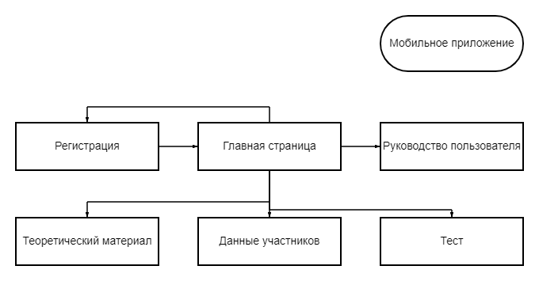
Ниже представлена схема связей между формами в приложении «Действия с дробями» (Рисунок 1).

Рисунок 1 – Схема переходов
Как видно на схеме для этого приложения существует мобильная версия теста, она никак не связана с основным приложением и поставляется отдельным файлом.

  - Описание конструкций программного продукта
В программе предусмотрена регистрация пользователя с записью данных в текстовый файл. Для этого применялся следующий программный код:
…
private void button3_Click(object sender, EventArgs e)
{string text1 = textBox1.Text;
string text2 = textBox2.Text;
string text3 = textBox3.Text;
if (text1 != "" && text1 != " " && text2 != "" && text2 != " " && text3 != "" && text3 != " ")
{File.AppendAllText("Данные участников.txt", "Имя : " + text1);
File.AppendAllText("Данные участников.txt", Environment.NewLine);
File.AppendAllText("Данные участников.txt", "Фамилия : " + text2);
File.AppendAllText("Данные участников.txt", Environment.NewLine);
File.AppendAllText("Данные участников.txt", "Класс : " + text3);
File.AppendAllText("Данные участников.txt", Environment.NewLine);
File.AppendAllText("Данные участников.txt", "");
File.AppendAllText("Данные участников.txt", Environment.NewLine);}
else
{MessageBox.Show("Кажется, вы не прошли регистрацию.", "Упс...");}
this.TopMost = false;}
…
Для перехода между формами применялся следующий программный код:
private void button1_Click(object sender, EventArgs e)
{Form2 form2 = new Form2();
form2.Show();
this.TopMost = false;}
Для перехода между формами с анимацией применялся следующий программный код:
private void button1_Click(object sender, EventArgs e)
{reg.Show();
reg.Location = this.Location;
this.TopMost = true;
reg.TopMost = false;
timer1.Start();}
private void timer1_Tick(object sender, EventArgs e)
{reg.Left += 15;
if(reg.Left >= 900)
{timer1.Stop();
timer2.Start();}}
private void timer2_Tick(object sender, EventArgs e)
{this.TopMost = false;
reg.TopMost = true;
reg.Left -= 15;
if(reg.Left <= 491)
{timer2.Stop();
this.Hide();}}
Для проверки ответа на вопросы теста предусмотрен следующий программный код:
private void button1_Click_1(object sender, EventArgs e)
{if (radioButton1.Checked)
{i = i + 1;
pictureBox2.Visible = true;}
else
{pictureBox3.Visible = true;}
button1.Enabled = false;}
Для перехода между формами применялся следующий программный код:
private void button2_Click(object sender, EventArgs e)
{tabControl1.SelectedTab = tabPage2;
button1_Click_1(null, null);}
Для расчета оценки за тест задействован следующий программный код:
…
if (i == 13 || i == 14)
{label16.Text = "5";
File.AppendAllText("Данные участников.txt", "Оценка 5 " );
File.AppendAllText("Данные участников.txt", Environment.NewLine);
File.AppendAllText("Данные участников.txt", "");
File.AppendAllText("Данные участников.txt", Environment.NewLine);}
…
Для того чтобы открыть теоретический материал используется следующий программный код:
private void button1_Click(object sender, EventArgs e)
{string path1 = Application.StartupPath + @"/Сложение дробей с одинаковыми знаменателями.htm";
webBrowser1.Navigate(path1);}
Для открытия руководства пользователя применяется следующий код:
private void Form4_Load(object sender, EventArgs e)
{string path1 = Application.StartupPath + @"/Руководство пользователя.htm";
webBrowser1.Navigate(path1);
this.TopMost = true;}
Для ввода пароля на получение доступа к информации зарегистрированных пользователей используется следующий код:
private void button1_Click(object sender, EventArgs e)
{string text1 = textBox1.Text;
if (text1 == "149650RPF")
{richTextBox1.Visible = true;
textBox1.Visible = false;
button1.Visible = false;
label1.Visible = false;
this.Width = 280;
this.Height = 500;}
else
{MessageBox.Show("Кажется, вы ввели не правильный пароль.", "Упс...");}
this.TopMost = false;}
Для перехода между формами применялся следующий программный код:
private void Form6_Load(object sender, EventArgs e)
{this.TopMost = true;
using (StreamReader textReader = new StreamReader("Данные участников.txt"))
{richTextBox1.Text = textReader.ReadToEnd();}}

- Эксплуатационная документация

  - Руководство пользователя
При открытии файла Тест.exe открывается окно регистрации пользователя (Рисунок 2).
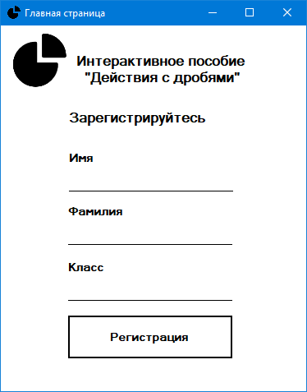
Рисунок 2 – Окно регистрации
На нем содержаться поля для ввода имени, фамилии и класса, где учится пользователь.
Вводить информацию в эти поля обязательно. Если поля регистрации остаются незаполненными, то открывается окно об ошибке (Рисунок 3).
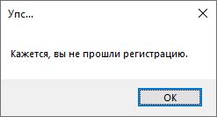
Рисунок 3 – Ошибка регистрации
При нажатии кнопки «Регистрация» эти данные сохраняются в файл «Данные участников.txt» и открывается главная страница, на которой расположены 4 кнопки «Открыть теоретический материал», «Открыть тест», «Для преподавателя», «Выход» (Рисунок 4).
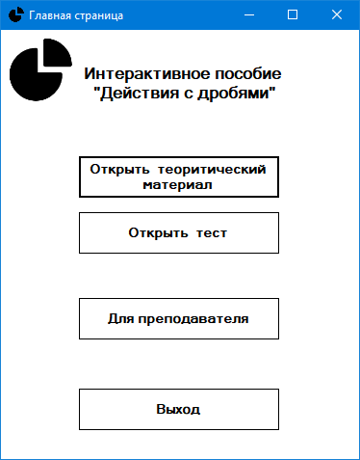
Рисунок 4 – Главная страница
При нажатии кнопки «Открыть теоретический материал» открывается окно с учебным материалом по теме «Действие с дробями» (Рисунок 5).
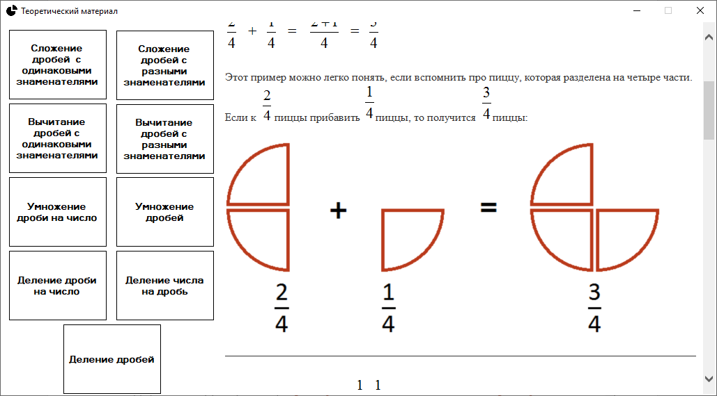
Рисунок 5 – Теоретический материал
При нажатии кнопки «Открыть тест» на главной странице открывается математический тест (Рисунок 6).
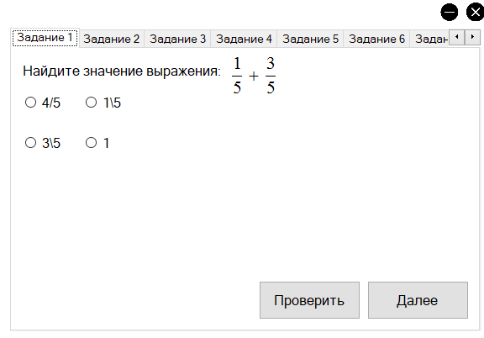
Рисунок 6 – Тест
Выбор ответа происходит путем нажатия на один из вариантов ответа. Чтобы проверить правильность ответа на задание необходимо нажать на кнопку «Проверить» чтобы перейти к другому заданию надо нажать на кнопку «Далее» или на другое задание в верхней области окна программы. (Рисунок 7).
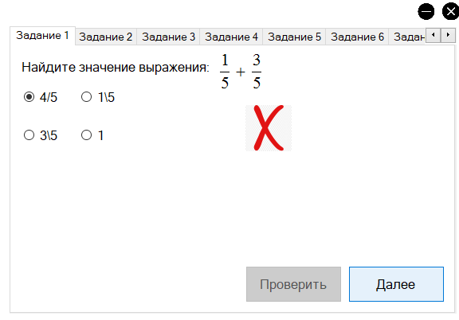
Рисунок 7 – Переход между вкладками
При нажатии кнопки «Для преподавателя» на главной странице откроется окно с вводом пароля (Рисунок 8).
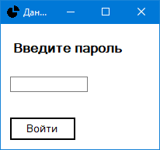
Рисунок 8 – Ввод пароля
Пароль - 149650RPF.
Чтобы проверить правильно введен пароль необходимо нажать на кнопку «Войти».
При введения неправильного пароля появляется окно об ошибке. (Рисунок 9).
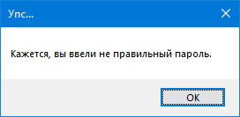
Рисунок 9 – Сообщение о вводе неправильного пароля
Если введен правильный пароль, открывается окно с данными из файла Данные учеников.txt.
Для выхода из программы необходимо нажать на кнопку «Выйти» на главной странице. Программа перейдет на окно регистрации для нового пользователя.

  - Руководство разработчика
Минимальные системные требования:
- Процессор Intel® или AMD с тактовой частотой не менее 2.6 ГГц, с поддержкой 32-64-разрядных ОС.
- Операционная система Windows 10 (64-разрядная) или более поздние версии.
- ОЗУ – 2 Гб.
- Пространство на жестком диске в размере 22 МБ для установки программы.
- Разрешение экрана 1024 x 720.
- Графический процессор с поддержкой DirectX 9.
Для того чтобы начать работу в этой программе понадобиться следующее:
- Носитель с программой.
- Приложение App Inventor (для мобильной версии приложения).
Чтобы установить программу нужно:
Для версии на ПК:
- Вставить информационный носитель с программой в ваш ПК.
- Перенести папку «Тест» на ваш компьютер.
Для версии на Android:
- Установить приложение App Inventor.
- Загрузить из папки «Тест» файл «TEST Android» на ваше мобильное устройство.
Чтобы начать работу в приложении нужно:
Для версии на ПК:
- Открыть файл «Тест.exe».
- Зарегистрироваться.
- Начать работу.
Для версии на Android:
- Запустить файл «TEST Android».
- Начать работу.
Пароль для доступа к информации пользователей - 149650RPF.
ЗАКЛЮЧЕНИЕ
Из всего вышесказанного можно заключить, что интерактивные учебные пособия в настоящее время являются актуальным направлением в развитии информационных технологий, нацеленных на помощь учителю и ученику в образовательном процессе в рамках реализации ФГОС. Интерактивное учебное пособие представляет собой принципиально новое педагогическое программное средство, предназначенное прежде всего для предоставления новой учебной информации, дополняющее печатные издания, служащие для дифференцированного и самостоятельного обучения и позволяющее в ограниченной мере контролировать полученные знания и умения обучающегося.
Стоит отметить, что не существует единых методических рекомендаций для учителя по использованию интерактивного учебного пособия в образовательном процессе. Не совсем ясны место и роль педагога в обучении, которое построено на применении интерактивных учебных пособий, степень его участия в процессе обучения и характер работы.
Непременным условием использования интерактивных учебных пособий является личная заинтересованность педагога в их применении. Преподаватель должен осознавать, что применение интерактивного учебного пособия помогает ему решать некоторые педагогические задачи более эффективно (например, развить навыки практической работы, управлять учебной деятельностью, активизировать внимание обучаемых на изучаемом материале и т. д.).
Преимущества интерактивных учебный пособий перед традиционной учебной литературой состоят в том, что они:
- создают условия для самообразования, обучаемого с возможностью выбора места и времени работы, а также темпа обучения;
- позволяют в большей степени индивидуализировать обучение;
- дают возможность представления в мультимедийном формате уникального контента (картин, рукописей, видео хроник и т. д.);
- дают возможность автоматизированного контроля и выставления объективной оценки знаниям учащегося.
Основное преимущество применения интерактивного учебного пособия – это наличие обратной связи между учеником и элементами пособия.
Интерактивное пособие позволяет:
- Осуществляет процесс самоподготовки студента и усвоение учебного материала.
- Правильно подавать учебную информацию при помощи изображения на экране.
- Проверить свои знания сразу же после получения нового учебного материала.
Применение данного тестирования внутри созданного интерактивного пособия развивает интеллектуальные способности и практиковать знание учеников, ведь они могут проходить один и тот же тест по нескольку раз пока не будет хороший результат.
Целью курсовой работы было создание интерактивного пособия по разделу «Действие с дробями» по учебной дисциплине «Математика» с помощью объектно-ориентированного программирования на языке C#, которое будет работать на всех устройствах, поддерживающих операционные системы семейства Windows и Android.
Для достижения цели были решены следующие задачи:
- Разработана логическая структура.
- Разработан программный продукт.
- Разработана эксплуатационная документация.
Созданный программный продукт обладает следующими преимуществами:
- Возможность самостоятельного обучения в удобном для ученика темпе.
- Быстрое получение результата.
- Запись данных в файл.
- Возможность преподавателю просматривать результат ученика.
- Ограничение доступа к результатам учеников посредством пароля.
Интерактивное пособие по дисциплине «Математика» может применяться как учениками МБОУ СОШ №24, так и другими желающими усвоить теоретический материал и проверить уровень своих знаний в этой области.
СПИСОК ИСПОЛЬЗОВАННЫХ ИСТОЧНИКОВ
- Агуров П. C#. Сборник рецептов / Агуров П. – СПБ.: БХВ-Петербург, 2017. – 411 с.
- Албахари Д., и Албахари Б. C# 6.0. Справочник. Полное описание языка / Албахари Д., и Албахари Б. – М.: ЭКСМО, 2018 – 1040с.
- Васильев А. Программирование на С# для начинающих. Основные сведения / Васильев А. – М.: ЭКСМО, 2018. – 586 с.
- Васильев А. Программирование на С# для начинающих. Особенности языка / Васильев А. – М.: ЭКСМО, 2018. – 528 с.
- Калинченко, А.В. Методика преподавания начального курса математики: Учебное пособие / А.В. Калинченко. - М.: Academia, 2018. - 320 c.
- Орлов С. Теория и практика языков программирования / Орлов С. – СПБ.: Питер, 2017. – 688 с.
- Райд Д. Р. Вступление С# 7 Программирование в Visual Studio 2017г / Райд Д. Р. – USA.: Wrox, 2018. – 842 с.
- Стойлова, Л.П. Теоретические основы начального курса математики: Учебное пособие / Л.П. Стойлова. - М.: Academia, 2018. - 24 c.
- Тимофеева, И.Л. Вводный курс математики: Учебное пособие / И.Л. Тимофеева. - М.: Academia, 2019. - 163 c.
- Шарп Д. Microsoft Visual C#. Подробное руководство / Шарп Д. – СПБ.: Питер, 2017 – 848 с.
- Форум начинающих и профессиональных программистов [Электронный ресурс]: Режим доступа: http://www.cyberforum.ru. – Загл. c экрана.
- Руководство по языку C# [Электронный ресурс]: Режим доступа: https://docs.microsoft.com/ru-ru/dotner/csharp/. – Загл. c экрана.
- С# - Энциклопедия языков программирования [Электронный ресурс]: Режим доступа: http://progopedia.ru/language/csharp/. – Загл. c экрана.
- Язык программирования C# [Электронный ресурс]: Режим доступа: https://metanit.com/sharp/. – Загл. c экрана.
- Математика с нуля [Электронный ресурс]: Режим доступа:http://spacemath.xyz. – Загл. с экрана.
Приложение А
Листинг программного кода
Форма «Регистрация»
public partial class Form1 : Form
{public Form1()
{InitializeComponent();}
Reg_Form_2 reg = new Reg_Form_2();
private void button3_Click(object sender, EventArgs e)
{string text1 = textBox1.Text;
string text2 = textBox2.Text;
string text3 = textBox3.Text;
if (text1 != "" && text1 != " " && text2 != "" && text2 != " " && text3 != "" && text3 != " ")
{File.AppendAllText("Данные участников.txt", "Имя : " + text1);
File.AppendAllText("Данные участников.txt", Environment.NewLine);
File.AppendAllText("Данные участников.txt", "Фамилия : " + text2);
File.AppendAllText("Данные участников.txt", Environment.NewLine);
File.AppendAllText("Данные участников.txt", "Класс : " + text3);
File.AppendAllText("Данные участников.txt", Environment.NewLine);
File.AppendAllText("Данные участников.txt", "");
File.AppendAllText("Данные участников.txt", Environment.NewLine);
reg.Show();
reg.Location = this.Location;
this.TopMost = true;
reg.TopMost = false;
timer1.Start();}
else
{MessageBox.Show("Кажется, вы не прошли регистрацию.", "Упс...");}
this.TopMost = false;}
private void timer1_Tick(object sender, EventArgs e)
{reg.Left += 15;
if(reg.Left >= 900)
{timer1.Stop();
timer2.Start();}}
private void timer2_Tick(object sender, EventArgs e)
{this.TopMost = false;
reg.TopMost = true;
reg.Left -= 15;
if(reg.Left <= 491)
{timer2.Stop();
this.Hide();}}
private void pictureBox1_Click(object sender, EventArgs e)
{Form4 form4 = new Form4();
form4.Show();}}

Форма «Главная страница»
public partial class Reg_Form_2 : Form
{public Reg_Form_2()
{InitializeComponent();}
private void button1_Click(object sender, EventArgs e)
{Form2 form2 = new Form2();
form2.Show();
this.TopMost = false;}
private void button2_Click(object sender, EventArgs e)
{Form3 form3 = new Form3();
form3.Show();
this.TopMost = false;}
private void button3_Click(object sender, EventArgs e)
{Form6 form6 = new Form6();
form6.Show();
this.TopMost = false;}
private void button4_Click(object sender, EventArgs e)
{Form1 form1 = new Form1();
form1.Show();
form1.Location = this.Location;
this.Hide();}
private void pictureBox1_Click(object sender, EventArgs e)
{Form4 form4 = new Form4();
form4.Show();}}

Форма «Теоретический материал»
public partial class Form2 : Form
{public Form2()
{InitializeComponent();}
private void Form2_Load(object sender, EventArgs e)
{string path = Application.StartupPath + @"/Сложение дробей с одинаковыми знаменателями.htm";
webBrowser1.Navigate(path);
this.TopMost = true;}
private void button1_Click(object sender, EventArgs e)
{string path1 = Application.StartupPath + @"/Сложение дробей с одинаковыми знаменателями.htm";
webBrowser1.Navigate(path1);}
private void button2_Click(object sender, EventArgs e)
{string path2 = Application.StartupPath + @"/Сложение дробей с разными знаменателями.htm";
webBrowser1.Navigate(path2);}
private void button3_Click(object sender, EventArgs e)
{string path3 = Application.StartupPath + @"/Вычитание дробей с одинаковыми знаменателями.htm";
webBrowser1.Navigate(path3);}
private void button4_Click(object sender, EventArgs e)
{string path4 = Application.StartupPath + @"/Вычитание дробей с разными знаменателями.htm";
webBrowser1.Navigate(path4);}
private void button5_Click(object sender, EventArgs e)
{string path5 = Application.StartupPath + @"/Умножение дроби на число.htm";
webBrowser1.Navigate(path5);}
private void button6_Click(object sender, EventArgs e)
{string path6 = Application.StartupPath + @"/Умножение дробей.htm";
webBrowser1.Navigate(path6);}
private void button7_Click(object sender, EventArgs e)
{string path7 = Application.StartupPath + @"/Деление дроби на число.htm";
webBrowser1.Navigate(path7);}
private void button8_Click(object sender, EventArgs e)
{string path8 = Application.StartupPath + @"/Деление числа на дробь.htm";
webBrowser1.Navigate(path8);}
private void button9_Click(object sender, EventArgs e)
{string path9 = Application.StartupPath + @"/Деление дробей.htm";
webBrowser1.Navigate(path9);}}

Форма «Тест»
public partial class Form3 : Form
{int i;
public Form3()
{InitializeComponent();}
private void Form3_Load(object sender, EventArgs e)
{this.TopMost = true;}
private void button1_Click_1(object sender, EventArgs e)
{if (radioButton1.Checked)
{i = i + 1;
pictureBox2.Visible = true;}
else
{pictureBox3.Visible = true;}
button1.Enabled = false;}
private void button2_Click(object sender, EventArgs e)
{tabControl1.SelectedTab = tabPage2;
button1_Click_1(null, null);}
private void button4_Click(object sender, EventArgs e)
{if (radioButton8.Checked)
{i = i + 1;
pictureBox5.Visible = true;}
else
{pictureBox4.Visible = true;}
button4.Enabled = false;}
private void button3_Click(object sender, EventArgs e)
{tabControl1.SelectedTab = tabPage3;
button4_Click(null, null);}
private void button6_Click(object sender, EventArgs e)
{if (radioButton11.Checked)
{i = i + 1;
pictureBox8.Visible = true;}
else
{pictureBox7.Visible = true;}
button6.Enabled = false;}
private void button5_Click(object sender, EventArgs e)
{tabControl1.SelectedTab = tabPage4;
button6_Click(null, null);}
private void button8_Click(object sender, EventArgs e)
{if (radioButton14.Checked || radioButton16.Checked)
{i = i + 1;
pictureBox11.Visible = true;}
else
{pictureBox10.Visible = true;}
button8.Enabled = false;}
private void button7_Click(object sender, EventArgs e)
{tabControl1.SelectedTab = tabPage5;
button8_Click(null, null);}
private void button10_Click(object sender, EventArgs e)
{if (radioButton20.Checked)
{i = i + 1;
pictureBox14.Visible = true;}
else
{pictureBox13.Visible = true;}
button10.Enabled = false;}
private void button9_Click(object sender, EventArgs e)
{tabControl1.SelectedTab = tabPage6;
button10_Click(null, null);}
private void button12_Click(object sender, EventArgs e)
{if (radioButton23.Checked)
{i = i + 1;
pictureBox17.Visible = true;}
else
{pictureBox16.Visible = true;}
button12.Enabled = false;}
private void button11_Click(object sender, EventArgs e)
{tabControl1.SelectedTab = tabPage7;
button12_Click(null, null);}
private void button14_Click(object sender, EventArgs e)
{if (radioButton26.Checked)
{i = i + 1;
pictureBox20.Visible = true;}
else
{pictureBox19.Visible = true;}
button14.Enabled = false;}
private void button13_Click(object sender, EventArgs e)
{tabControl1.SelectedTab = tabPage8;
button14_Click(null, null);}
private void button16_Click(object sender, EventArgs e)
{if (radioButton31.Checked)
{i = i + 1;
pictureBox23.Visible = true;}
else
{pictureBox22.Visible = true;}
button16.Enabled = false;}
private void button15_Click(object sender, EventArgs e)
{tabControl1.SelectedTab = tabPage9;
button16_Click(null, null);}
private void button18_Click(object sender, EventArgs e)
{if (radioButton36.Checked)
{i = i + 1;
pictureBox26.Visible = true;}
else
{pictureBox25.Visible = true;}
button18.Enabled = false;}
private void button17_Click(object sender, EventArgs e)
{tabControl1.SelectedTab = tabPage10;
button18_Click(null, null);}
private void button20_Click(object sender, EventArgs e)
{if (radioButton37.Checked)
{i = i + 1;
pictureBox29.Visible = true;}
else
{pictureBox28.Visible = true;}
button20.Enabled = false;}
private void button19_Click(object sender, EventArgs e)
{tabControl1.SelectedTab = tabPage11;
button20_Click(null, null);}
private void button22_Click(object sender, EventArgs e)
{if (radioButton43.Checked)
{i = i + 1;
pictureBox32.Visible = true;}
else
{pictureBox31.Visible = true;}
button22.Enabled = false;}
private void button21_Click(object sender, EventArgs e)
{tabControl1.SelectedTab = tabPage12;
button22_Click(null, null);}
private void button24_Click(object sender, EventArgs e)
{
if (radioButton46.Checked)
{i = i + 1;
pictureBox35.Visible = true;}
else
{pictureBox34.Visible = true;}
button24.Enabled = false;}
private void button23_Click(object sender, EventArgs e)
{tabControl1.SelectedTab = tabPage13;
button24_Click(null, null);}
private void button26_Click(object sender, EventArgs e)
{if (radioButton49.Checked)
{i = i + 1;
pictureBox38.Visible = true;}
else
{pictureBox37.Visible = true;}
button26.Enabled = false;}
private void button25_Click(object sender, EventArgs e)
{tabControl1.SelectedTab = tabPage14;
button26_Click(null, null);}
private void button28_Click(object sender, EventArgs e)
{if (radioButton56.Checked)
{i = i + 1;
pictureBox41.Visible = true;}
else
{pictureBox40.Visible = true;}
button28.Enabled = false;
if (i == 13 || i == 14)
{label16.Text = "5";
File.AppendAllText("Данные участников.txt", "Оценка 5 " );
File.AppendAllText("Данные участников.txt", Environment.NewLine);
File.AppendAllText("Данные участников.txt", "");
File.AppendAllText("Данные участников.txt", Environment.NewLine);}
if (i>=10 && i<13)
{label16.Text = "4";
File.AppendAllText("Данные участников.txt", "Оценка 4 ");
File.AppendAllText("Данные участников.txt", Environment.NewLine);
File.AppendAllText("Данные участников.txt", "");
File.AppendAllText("Данные участников.txt", Environment.NewLine);}
if (i>=8 && i < 10)
{label16.Text = "3";
File.AppendAllText("Данные участников.txt", "Оценка 3 ");
File.AppendAllText("Данные участников.txt", Environment.NewLine);
File.AppendAllText("Данные участников.txt", "");
File.AppendAllText("Данные участников.txt", Environment.NewLine);}
if (i<8)
{label16.Text = "2";
File.AppendAllText("Данные участников.txt", "Оценка 2 ");
File.AppendAllText("Данные участников.txt", Environment.NewLine);
File.AppendAllText("Данные участников.txt", "");
File.AppendAllText("Данные участников.txt", Environment.NewLine);}
label15.Visible = true;
label17.Visible = true;}
private void pictureBox43_Click(object sender, EventArgs e)
{WindowState = FormWindowState.Minimized;}
private void pictureBox44_Click(object sender, EventArgs e)
{this.Hide();}
Point Last;
private void Form3_MouseMove(object sender, MouseEventArgs e)
{if (e.Button == MouseButtons.Left)
{this.Left += e.X - Last.X;
this.Top += e.Y - Last.Y;}}
private void Form3_MouseDown(object sender, MouseEventArgs e)
{Last = new Point(e.X, e.Y);}}

Форма «Руководство пользователя»
public partial class Form4 : Form
{public Form4()
{InitializeComponent();}
private void Form4_Load(object sender, EventArgs e)
{string path1 = Application.StartupPath + @"/Руководство пользователя.htm";
webBrowser1.Navigate(path1);
this.TopMost = true;}}

Форма «Для учителя»
public partial class Form6 : Form
{public Form6()
{InitializeComponent();}
private void Form6_Load(object sender, EventArgs e)
{this.TopMost = true;
using (StreamReader textReader = new StreamReader("Данные участников.txt"))
{richTextBox1.Text = textReader.ReadToEnd();}}
private void button1_Click(object sender, EventArgs e)
{string text1 = textBox1.Text;
if (text1 == "149650RPF")
{richTextBox1.Visible = true;
textBox1.Visible = false;
button1.Visible = false;
label1.Visible = false;
this.Width = 280;
this.Height = 500;}
else
{MessageBox.Show("Кажется, вы ввели не правильный пароль.", "Упс...");}
this.TopMost = false;}}

